



Obchodní akademie a Jazyková škola
s právem státní jazykové zkoušky Jihlava

Šablona 32

VY_32_INOVACE_105.MAT.02

Pracovní list: Graf kvadratické funkce

Číslo projektu: | CZ.1.07/1.5.00/34.0744
Šablona: | VY_32_INOVACE
Číslo DUMU: | 105.MAT.02
Předmět: | Matematika
Název materiálu: | Pracovní list: Graf kvadratické funkce
Autor: | PaedDr. Ivana Střechová
Formát: | Dokument Microsoft Word
Velikost: | 194 kB
Stupeň a typ vzdělávání: | SŠ – odborné vzdělávání
Licence k obrazovému materiálu: | CC BY
Datum vytvoření: | 6. 1. 2013
Klíčová slova: | Kvadratická funkce, parabola, maximum, minimum
Anotace: | Pracovní list navazuje na prezentaci Graf kvadratické funkce. Procvičuje vytvoření náčrtků posunutých parabol. Lze ho využít na závěr prezentace, jako domácí úkol nebo na úvod další hodiny.

Pracovní list: Graf kvadratické funkce
- Určete vrchol paraboly zpaměti
$$a) y=-2x^{2}$$
$$b) y=-x^{2}+4$$
$$c) y{=(x+3)}^{2}$$
$$d) y{=(x-1)}^{2}+3$$
- Určete, které z předchozích funkcí mají minimum nebo maximum
- Doplňte tabulku funkce. Zakreslete graf funkce. Zvolte vhodně soustavu souřadnic.
Tabulka funkce a) |  |  | Tabulka funkce b)
  x
  y
  x
  y

Tabulka funkce c) |  | Tabulka funkce d)
  x
  y
  x
  y

Řešení

  - V= [0; 0]
  - V= [0; 4]
  - V= [-3; 0]
  - V= [1; 3]

  - maximum
  - maximum
  - minimum
  - minimum

Tabulka funkce a) |  | Tabulka funkce b)
  x | 0 | 1 | 2
  y | 0 | -2 | -8
  x | 0 | 1 | 2
  y | 4 | 3 | 0
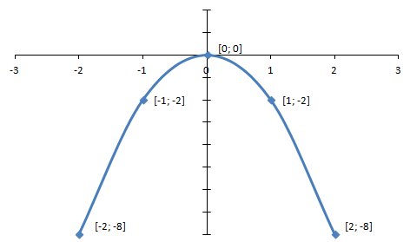 |  | 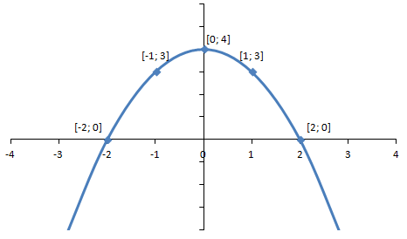
Tabulka funkce c) |  | Tabulka funkce d)
  x | -3 | -2 | -1
  y | 0 | 1 | 4
  x | 1 | 2 | 3
  y | 3 | 4 | 7
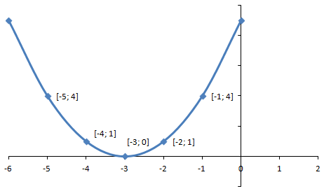 |  | 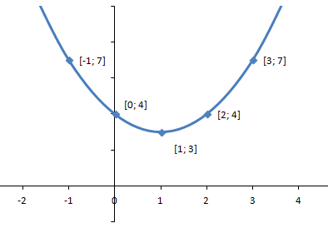

Zdroje:
Veškeré materiály včetně obrázků jsou dílem autora

